## Nichts geht verloren!

Ziel dieses Versuches ist es, vor allem bei Schülern der 5. Klasse der Fehlvorstellung vom „Verschwinden“ eines Stoffes, den man nicht mehr sehen kann, entgegenzuwirken. Kochsalz wird in Wasser gelöst, anschließend werden Salz und Wasser durch Eindampfen wieder getrennt. Das Konzept des Lösens von Stoffen in Wasser sollte auf einem grundlegenden Niveau bekannt sein.

## 

|  |  |  |  |  |  |  |  |  |
| --- | --- | --- | --- | --- | --- | --- | --- | --- |
| **Gefahrenstoffe** | | | | | | | | |
| Wasser | | | H: - | | | P: - | | |
| NaCl | | | H: - | | | P: - | | |
| **Ätzend grau** |  |  |  |  |  |  | Reizend grau |  |

Materialien: Becherglas (100 mL), Uhrglas, Gasbrenner, Dreifuß, Spatel

Chemikalien: Wasser, Kochsalz (NaCl)

Durchführung: Vor den Augen der SuS wird eine Spatelspitze Kochsalz in ein Becherglas (100 mL) gegeben. Anschließend wird aus einer Spritzflasche Wasser hinzugegeben, bis kein Feststoff mehr im Glas zu sehen ist. Dann wird das Glas mit einem Uhrglas teilweise abgedeckt und mithilfe eines Gasbrenners zum Sieden gebracht, bis fast alles Wasser verdampft ist. Der Versuch kann als Vergleichsexperiment mit reinem destilliertem Wasser wiederholt werden.

Beobachtung: Sobald fast das gesamte Wasser verdampft ist, bleibt ein weißer Feststoff im Becherglas zurück. Dampf strömt aus der Öffnung zwischen Uhrglas und Becherglas aus und eine farblose Flüssigkeit kondensiert an der Unterseite des Uhrglases. Im Vergleichsexperiment mit destilliertem Wasser kommt es ebenfalls zur Dampfbildung und Kondensation, allerdings bleibt kein Feststoff im Becherglas zurück.

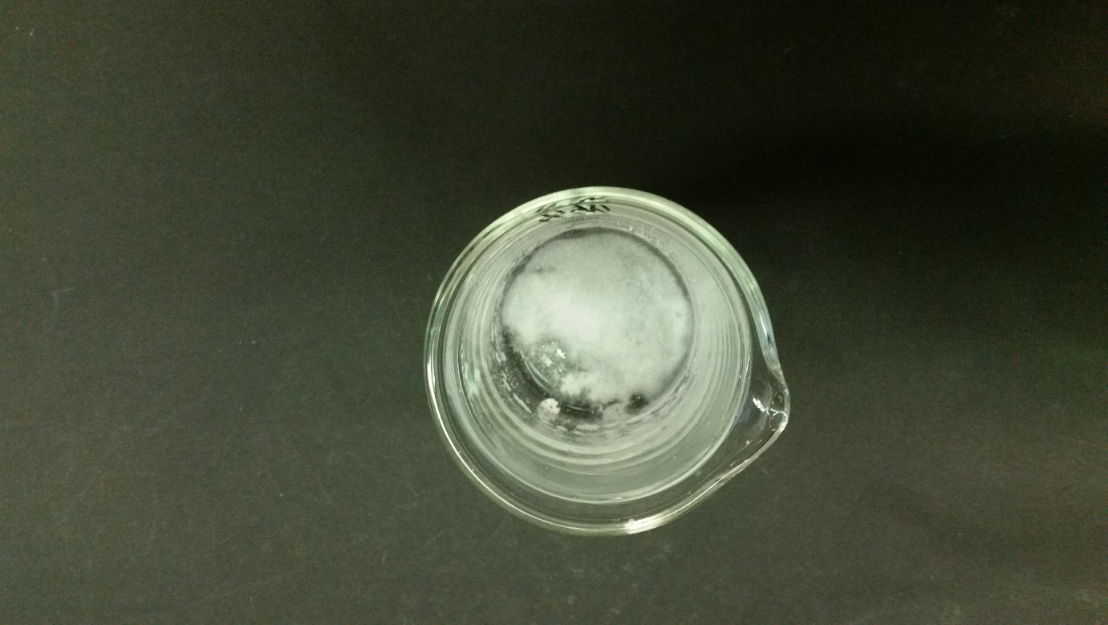

Abbildung 1: In der fast vollständig eingedampften Kochsalzlösung bleibt nach verdampfen des Wassers das zuvor gelöste Kochsalz als weißer Feststoff zurück.

Deutung: Das Kochsalz ist nicht „verschwunden“, als es ins Wasser gegeben wurde. Es hat sich gelöst, sodass sich in der farblosen Lösung neben Wasserteilchen auch das gelöste Kochsalz befand. Durch Verdampfen des Wassers konnten Salz und Wasser wieder getrennt werden, da Wasser einen viel niedrigeren Siedepunkt als Kochsalz hat.

Entsorgung: Die Entsorgung erfolgt über den Abfluss.

Literatur: B. Lippold, [www.chemie.de/lexikon/Abdampfen.html](http://www.chemie.de/lexikon/Abdampfen.html), zuletzt abgerufen am 21.07.2016.

G. Lück: *Leichte Experimente für Eltern und Kinder*, Überarbeitete Neuauflage, Herder Verlag, S. 58 ff., **2008**.

**Unterrichtsanschlüsse:** Anschließend an diesen Versuch können weitere Versuche, die auf Löslichkeit beruhen, durchgeführt werden – etwa, wie Löslichkeit verschiedener Stoffe von der Temperatur des Lösemittels abhängt. Auch kann bereits darauf hingeführt werden, wie das Lösen von Stoffen auf der Teilchenebene vereinfacht abläuft.

Hauptgrund für die Deklaration dieses Versuches als Lehrerversuch ist die nicht ganz triviale Handhabung der heißen Glasgeräte bei der Durchführung. Um den beim Eindampfen zurückbleibenden Feststoff zudem in Abbildung 1 besser sichtbar zu machen, wurde hier statt einer Keramikschale ein Becherglas zum Eindampfen verwendet. Damit die SuS die allgemeine Funktion solcher Abdampfschalen lernen, sollte in der Schule auch eine solche verwendet werden. Im Experimentieren geübte Schüler können diesen Versuch auch in Gruppenarbeit durchführen, dann allerdings ohne das Uhrglas.